UBND TỈNH BÌNH DƯƠNG

**TRƯỜNG ĐẠI HỌC THỦ DẦU MỘT**

**KHOA KỸ THUẬT- CÔNG NGHỆ**



**BÁO CÁO KẾT THÚC HỌC PHẦN**

**THIẾT KẾ WEB**

**TÊN ĐỀ TÀI:**

**THIẾT KẾ WEBSITE**

**LADIES FASHION SHOP**

HỌ TÊN SINH VIÊN: ĐINH THỊ KIM TỚI

MSSV: 1824801040128

LỚP: D18HT02

GIÁO VIÊN HƯỚNG DẪN: **THS. TRẦN CẨM TÚ**

BÌNH DƯƠNG, 07/2020

# MỤC LỤC

MỤC LỤC 2

DANH MỤC HÌNH 5

DANH SÁCH CÁC KÝ TỰ , CHỮ VIẾT TẮT 6

LỜI NÓI ĐẦU 8

CHƯƠNG I: TỔNG QUAN ĐỀ TÀI 9

1. TÊN ĐỀ TÀI 9

2. MỤC TIÊU ĐỀ TÀI 9

3. Ý NGHĨA CỦA ĐỀ TÀI 9

5. MỘT SỐ TRANG CHÍNH CỦA WEBSITE 9

CHƯƠNG II. GIỚI THIỆU CÔNG NGHỆ 10

1. GIỚI THIỆU VỀ HTML 10

1.1. HTML là gì ? 10

1.2. Công dụng của HTML 10

1.3. Định dạng của HTML 10

2. GIỚI THIỆU VỀ CSS 10

2.1. CSS là gì ? 10

2.2. Tại sao CSS ? 11

3. GIỚI THIỆU VỀ ADOBE DREAMWEAVER 13

4. NGÔN NGỮ JAVASCRIPT 14

CHƯƠNG III. THIẾT KẾ GIAO DIỆN 14

1. PHÂN CẤP CHỨC NĂNG 14

2. ĐẶC TẢ GIAO DIỆN 15

2.1. Giao diện trang chủ 15

2.2. Giao diện trang giới thiệu 16

2.3. Giao diện tin tức 19

2.4. Giao diện liên hệ 19

2.5. Giao diện đăng ký 22

2.6. Giao diện đăng nhập 23

2.7. Giao diện đối tác. 25

2.8. Giao diện sản phẩm nổi bật 26

2.8.1. Giao diện sản phẩm 1 26

2.8.2. Giao diện sản phẩm 2 28

2.8.3. Giao diện sản phẩm 3 30

2.12. Giao diện sản phẩm 35

2.12.1. Giao diện chi tiết sản phẩm 1 35

2.12.2. Giao diện chi tiết sản phẩm 2 35

2.12.3. Giao diện chi tiết sản phẩm 3 36

2.12.4. Giao diện chi tiết sản phẩm 4 36

2.12.5. Giao diện chi tiết sản phẩm 5 36

CHƯƠNG IV: KẾT LUẬN VÀ HƯỚNG PHÁT TRIỂN 37

TÀI LIỆU THAM KHẢO 38

# DANH MỤC HÌNH

Image 1 . Biểu đồ phân cấp chức năng của website 12

Image 2 . Giao diện chính website(phần trên) 13

Image 3 . Giao diện chính website(Phần dưới) 14

Image 4 . Giao diện giới thiệu website(phần trên) 14

Image 5 . Giao diện giới thiệu website(Phần dưới) 15

Image 6 . Giao diện chính sách bảo mặt 15

Image 7 . Giao diện chính sách đổi trả 16

Image 8 . Giao diện điều khoản dịch vụ 17

Image 9 . Giao diện đăng ký 18

Image 10 . Giao diện chức năng đăng nhập 19

Image 11 . Giao diện danh mục thương hiệu 20

Image 12 . Giao diện sản phẩm - áo (1) 21

Image 13 . Giao diện sản phẩm - áo (2) 22

Image 14 . Giao diện sản phẩm - áo (3) 23

Image 15 . Giao diện sản phẩm - quần (1) 23

Image 16 . Giao diện sản phẩm - quần (2) 24

Image 17 . Giao diện sản phẩm - quần (3) 25

Image 18 . Giao diện sản phẩm - phụ kiện(1) 25

Image 19 . Giao diện sản phẩm - phụ kiện (2) 26

Image 20 . Giao diện sản phẩm - phụ kiện (3) 26

Image 21 . Giao diện sản phẩm - phụ kiện (4) 27

Image 22 . Giao diện sản phẩm - phụ kiện (5) 27

Image 23 . Giao diện chi tiết sản phẩm - áo 28

Image 24 . Giao diện chi tiết sản phẩm - quần 28

Image 25 . Giao diện chi tiết sản phẩm - phụ kiện (1) 29

Image 26 . Giao diện chi tiết sản phẩm - phụ kiện (2) 29

Image 27 . Giao diện chi tiết sản phẩm - phụ kiện (3) 29

# DANH SÁCH CÁC KÝ TỰ, CHỮ VIẾT TẮT

|  |  |
| --- | --- |
| **Từ viết tắt** | **Giải thích** |
| CSDL | Cơ sở dữ liệu |
| ĐVT | Đơn vị tính |
| CNTT | Công Nghệ thông tin |
| SP | Sản phẩm |

**KHOA KỸ THUẬT – CÔNG NGHỆ**

**NHẬN XÉT VÀ CHẤM ĐIỂM CỦA GIẢNG VIÊN**

Họ và tên giảng viên: **Ths.** **Trần Cẩm Tú**

Tên đề tài: **THIẾT KẾ WEBSITE SHOP QUẦN ÁO CAMPER-STORE**

Nội dung nhận xét:

**Điểm:**

Bằng số:

Bằng chữ:

|  |  |
| --- | --- |
|  | **GIẢNG VIÊN CHẤM**  *(Ký, ghi rõ họ tên)*  **TRẦN CẨM TÚ** |

# LỜI NÓI ĐẦU

Ngày nay, công nghệ thông tin đã có những bước phát triển mạnh mẽ theo cả chiều rộng và sâu. Máy tính điện tử không còn là một thứ phương tiện quý hiếm mà đang ngày càng trở thành một công cụ làm việc và giải trí thông dụng của con người, không chỉ ở công sở mà còn ngay cả trong gia đình.

Sự phát triển của hệ thống website đã mang lại cơ hội mới cho các cửa hàng mở rộng thị trường bán hàng, giảm chi phí giao dịch, cải thiện hệ thống phân phối, tăng doanh số, chăm sóc khách hàng tốt hơn, ..Vậy làm thế nào để nắm bắt được các cơ hội, vượt qua những thách thức trong quá trình nền kinh tế Việt Nam ngày càng hội nhập cả về chiều sâu và chiều rộng với nền kinh tế thế giới.

Nâng cao năng lực cạnh tranh cho các cửa hàng Việt Nam trong thời kỳ hội nhập là một vấn đề sống còn. Thương mại điện tử còn giúp con người có thể tìm kiếm tự động theo nhiều mục đích khác nhau, tự động cung cấp thông tin theo nhu cầu và sở thích của con người.

Giờ đây, con người có thể ngồi tại nhà để mua sắm mọi thứ theo ý muốn và các website bán hàng trên mạng sẽ giúp ta làm được điều đó. Giá thành rẻ và được hỗ trợ rất nhiều trên mạng sẽ giúp ta nhanh chóng Thiết kế các website bán hàng thân thiện và dễ sử dụng với người dùng.

Chính vì vậy trong bài báo cáo này tôi chọn đề tài: ***“Thiết kế website Ladies Fashion Shop”****.* Đây là một hệ thống đơn giản nhưng đủ mạnh để cho phép nhanh chóng Thiết kế các ứng dụng bán hàng trên Internet.

# CHƯƠNG I: TỔNG QUAN ĐỀ TÀI

## TÊN ĐỀ TÀI

“THIẾT KẾ WEBSITE LADIES FASHION SHOP”

## MỤC TIÊU ĐỀ TÀI

* Xây dựng một website mua bán túi xách hàng hiệu qua mạng với đầy đủ các chức năng.
* Phục vụ nhu cầu khách hàng tốt nhất và có hiệu quả.
* Tiết kiệm chi phí cho cửa hàng trong quá trình phân phối sản phẩm.

## Ý NGHĨA CỦA ĐỀ TÀI

* Đưa sản phẩm của cửa hàng đến gần với người mua hàng.
* Giới thiệu, quảng bá cửa hàng.

1. **ĐỐI TƯỢNG CỦA ĐỀ TÀI**

* Đối tượng chủ yếu của đề tài là túi xách thời trang nữ cao cấp.

## MỘT SỐ TRANG CHÍNH CỦA WEBSITE

* Trang chủ: Hiển thị đầy đủ các chức năng của website và các sản phẩm có trên website.
* Trang giới thiệu: Cung cấp và giới thiệu cho khách hàng các thông tin cần thiết về website cũng như về cửa hàng.
* Trang sản phẩm: Hiển thị tất cả các sản phẩm nổi bật của cửa hàng. Khách hàng có thể xem và chọn mua hàng.
* Trang chi tiết sản phẩm: Hiển thị tất cả các sản phẩm có trong cửa hàng. Khách hàng có thể xem và lựa chọn.
* Trang tin tức: Cung cấp các thông tin liên quan đến Ladies Fashion Shop.
* Trang liên hệ: Hướng dẫn các cách thức liên hệ thông qua thông tin địa chỉ, thời gian hoạt động, Fanpage, email, …
* Trang đăng nhập: Người dùng đăng nhập tài khoản để có thể mua hàng online và tích điểm khuyến mãi cho mình.
* Trang đăng ký: Người dùng đăng ký để có thể trở thành khách hàng Vip để được hưởng các chương trình khuyến mãi ưu đãi từ cửa hàng và có thể đặt hàng online.

# CHƯƠNG II. GIỚI THIỆU CÔNG NGHỆ

## GIỚI THIỆU VỀ HTML

### **HTML là gì?**

* HTML (Hypertext Markup Language-Ngôn ngữ đánh dấu siêu văn bản) là ngôn ngữ đánh dấu chuẩn dùng soạn thảo các tài liệu World Wide Web, chỉ rõ một trang Web được hiển thị như thế nào trong trình duyệt.
* Ngôn ngữ HTML dùng các tag hoặc các đoạn mã lệnh để chỉ cho các trình duyệt (Web browsers) cách hiển thị các thành phần của trang như text và graphics.
* HTML là ngôn ngữ xác định cấu trúc của thông tin.
* HTML sử dụng một loạt các thẻ và thuộc tính được dùng để hiển thị văn bản và các thông tin khác, cung cấp siêu liên kết tới các tài liệu khác.

### **Công dụng của HTML**

* Thiết kế nội dụng và hình thức của trang web
* Xuất bản được các tài liệu trực tuyến hay truy xuất các thông tin trực tuyến bằng cách dùng các liên kết được chèn vào trang web
* Tạo ra các biểu mẫu trực tuyến nhằm thu thập các thông tin người dùng, quản lý giao dịch, …
* Thêm vào đối tượng các hình ảnh video, âm thanh, ….

### **Định dạng của HTML**

* Là một tập tin có phần mở rộng là .html hoặc htm.
* Là một tập tin văn bản thuầ túy, có chứa các mã đặc biệt gọi là Tag(thẻ), thường được đặt xung quanh một khối văn bản nào đó.
* Có thể viết trên nhiều trình soạn thảo: Microsoft Fontpage, Notepad, Visual code, … và được sử dụng nhiều nhất đó là Adobe Dreamweaver.

## GIỚI THIỆU VỀ CSS

### **CSS là gì?**

Trong lĩnh vực xây dựng, chúng ta có trang trí nội thất; trong lĩnh vực thẩm mỹ làm đẹp, chúng ta có kỹ thuật make-up; còn trong lĩnh vực thiết kế web chúng ta có CSS. Đây chỉ là một định nghĩa giàu hình ảnh của Pearl thôi (nhưng cũng thực tế nhỉ (smile). Còn CSS (Cascading Style Sheets mà Pearl tạm dịch là tờ mẫu theo Style Sheets) là một ngôn ngữ quy định cách trình bày cho các tài liệu viết bằng HTML, XHTML, XML, SVG, hay UML, …

### **Tại sao CSS?**

Nếu bạn đã từng học qua HTML thì cũng biết HTML cũng hỗ trợ một số thuộc tính định dạng cơ bản cho text, picture, table, … nhưng nó không thật sự phong phú và chính xác như nhau trên mọi hệ thống. CSS cung cấp cho bạn hàng trăm thuộc tính trình bày dành cho các đối tượng với sự sáng tạo cao trong kết hợp các thuộc tính giúp mang lại hiệu quả. Ngoài ra, hiện tại CSS đã được hỗ trợ bởi tất cả các trình duyệt, nên bạn hoàn toàn có thể tự tin trang web của mình có thể hiển thị hầu như “như nhau” dù trên một hệ thống sử dụng Windows, Linux hay trên một máy Mac miễn là bạn đang sử dụng một phiên bản trình duyệt mới nhất.

Sử dụng các mã định dạng trực tiếp trong HTML tốn hao nhiều thời gian thiết kế cũng như dung lượng lưu trữ trên đĩa cứng. Trong khi đó CSS đưa ra phương thức “tờ mẫu ngoại” giúp áp dụng một khuôn mẫu chuẩn từ một file CSS ở ngoài. Nó thật sự có hiệu quả đồng bộ khi bạn tạo một website có hàng trăm trang hay cả khi bạn muốn thay đổi một thuộc tính trình bày nào đó. Hãy thử tưởng tượng bạn có một website với hàng trăm trang và bạn muốn thay đổi font chữ hay màu chữ cho một thành phần nào đó. Đó thật sự sẽ là một công việc buồn chán và tốn nhiều thời gian. Nhưng với việc sử dụng CSS việc đó là hoàn toàn đơn giản cũng như là bạn có một trò ma thuật nào đó.

Ngoài ra, CSS còn cho phép bạn áp đặt những kiểu trình bày thích hợp hơn cho các phương tiện khác nhau như màn hình máy tính, máy in, điện thoại, … Trang 9 Simple CSS Standard Edition WallPearl CSS được cập nhật liên tục mang lại các trình bày phức tạp và tinh vi hơn.

* 1. **Học CSS cần những gì?**

Thật sự không có một điều kiện gì được quy định khi học CSS. Nhưng ở một khía cạnh nào đó thì một sự chuẩn bị cho một cuộc hành trình dù là dễ nhất vẫn không thừa vì ít nhất nó sẽ giúp bạn làm tốt hơn.

Hành trang thứ nhất mà bạn nên có là một kiến thức về HTML, nó không thật sự cần thiết nếu bạn chỉ dùng CSS để trình bày cho một trang HTML có sẵn (như làm skin cho blog chẳng hạn), nhưng bạn vẫn cần biết ý nghĩa một số thẻ HTML, nó sẽ có ích khi bạn viết CSS. Tuy nhiên, nếu bạn muốn tự thiết kế, trình bày một trang web của riêng mình thì tùy theo quy mô trang web, bạn cần phải học thêm cả HTML, XHMTL, Javascript và một số ngôn ngữ lập trình web khác.

Hành trang thứ hai chính là một trình soạn thảo văn bản để bạn có thể viết mã CSS. Ở đây, Pearl khuyên bạn nên sử dụng một trình soạn thảo đơn giản như Notepad, Wordpad trong Windows hay Pico trong Linux, Simple Text trong Mac. Nó sẽ giúp bạn chắc là code là của bạn và không có bất kỳ một sự can thiệt nào từ chương trình như khi dùng DreamWeaver, FrontPage, Golive, …

Hành trang thứ ba của bạn chính lả một phiên bản mới nhất của trình duyệt mà bạn thường dùng.

Và một điều nữa mà Pearl muốn đề nghị đó là các bạn hãy dành một ít thời gian để thực hành CSS sau mỗi bài học nó sẽ thật sự có ích cho bạn. Thực hành chẳng những giúp bạn vận dụng nhuần nhuyễn các bài học mà còn có tác dụng explain ngược lại những lý thuyết mà bạn chưa hiểu.

Bây giờ nếu bạn đã thật sự chuẩn bị chúng ta hãy chuyển qua chương tiếp theo để thật sự bước chân vào thế giới CSS.

* CSS (Cascading Style Sheets) là một ngôn ngữ quy định cách trình bày cho các tài liệu viết bằng HTML, XHTML, XML, SVG, hay UML, …
* CSS cung cấp nhiều thuộc tính trình bày dành cho các đối tượng với sự sáng tạo trong việc kết hợp các thuộc tính giúp mang lại hiệu quả cao.
* CSS đã được hỗ trợ bởi tất cả các trình duyệt và hiển thị “như nhau” trên mọi hệ điều hành.
* CSS đưa ra phương thức áp dụng từ một file CSS ở ngoài. Có hiệu quả đồng bộ khi tạo một website có hàng trăm trang hay khi muốn thay đổi một thuộc tính trình bày nào đó.

## GIỚI THIỆU VỀ ADOBE DREAMWEAVER

Macromedia Dreamweaver 8 là trình biên soạn HTML chuyên nghiệp dùng để thiết kế, viết mã và phát triển website cùng các trang web và các ứng dụng web. Cho dù bạn có thích thú với công việc viết mã HTML thủ công hoặc bạn thích làm việc trong môi trường biên soạn trực quan, Dreamweaver cung cấp cho bạn những công cụ hữu ích để nâng cao kinh nghiệm thiết kế web của bạn.

Các tính năng biên soạn trực quan trong Dreamweaver cho phép bạn tạo nhanh các trang web mà không cần các dòng mã. Bạn có thể xem tất cả các thành phần trong website của bạn và kéo chúng trực tiếp từ một panel dễ sử dụng vào 1 văn bản. Bạn có thể nâng cao sản phẩm của bạn bằng cách tạo và sửa các ảnh trong Macromedia Fireworks hoặc trong ứng dụng ảnh khác, rồi sau đó chèn trực tiếp vào Dreamweaver. Dreamweaver cũng cung cấp những công cụ giúp đơn giản hóa việc chèn Flash vào trang web.

Dreamweaver cũng cho phép bạn Thiết kế các ứng dụng web động dựa theo dữ liệu sử dụng công nghệ máy chủ như CFML, ASP.NET, ASP, JSP, và PHP. Nếu sở thích của bạn là làm việc với dữ liệu XML, Dreamweaver cung cấp những công cụ cho phép bạn dễ dàng tạo các trang XSLT, chèn file XML và hiển thị dữ liệu XML trên trang web của bạn.

Dreamweaver có thể tùy biến hoàn toàn. Bạn có thể tạo cho riêng mình những đối tượng và yêu cầu, chỉnh sửa shortcut bàn phím và thậm chí viết mã JavaScript để mở rộng những khả năng của Dreamweaver với những hành vi mới, những chuyên gia giám định Property mới và những báo cáo site mới.

## NGÔN NGỮ JAVASCRIPT

Với HTML chỉ biểu diễn thông tin chứ chưa phải là các trang Web động có khả năng đáp ứng các sự kiện từ phía người dùng.

Hãng Netscape đã đưa ra ngôn ngữ script có tên là LiveScript để thực hiện chức năng này. Sau đó đổi tên thành JavaScript để tận dụng tính đại chúng của ngôn ngữ lập trình Java.

JavaScript là ngôn ngữ dưới dạng script có thể gắn với các file HTML. Được trình duyệt diễn dịch, trình duyệt đọc JavaScript dưới dạng mã nguồn.

JavaScript là ngôn ngữ dựa trên đối tượng, nghĩa là bao gồm nhiều kiểu đối tượng, ví dụ đối tượng Math với tất cả các chức năng toán học. Nhưng JavaScript không là ngôn ngữ hướng đối tượng như C++/Java.

# CHƯƠNG III. THIẾT KẾ GIAO DIỆN

## PHÂN CẤP CHỨC NĂNG

Hình 1. Biểu đồ phân cấp chức năng của website

## ĐẶC TẢ GIAO DIỆN

### **Giao diện trang chủ**

* Mục đích: Hiểm thị tất cả các menu chức năng của website cho phép người dùng thao tác với website và xem các sản phẩm được cập nhật mới nhất.
* Trong giao diện người dùng, chọn hiển thị theo từng loại sản phẩm.
* Mô tả chức năng: Trang này cho phép người dùng sử dụng các menu dọc, ngang để sang trang khác, ...

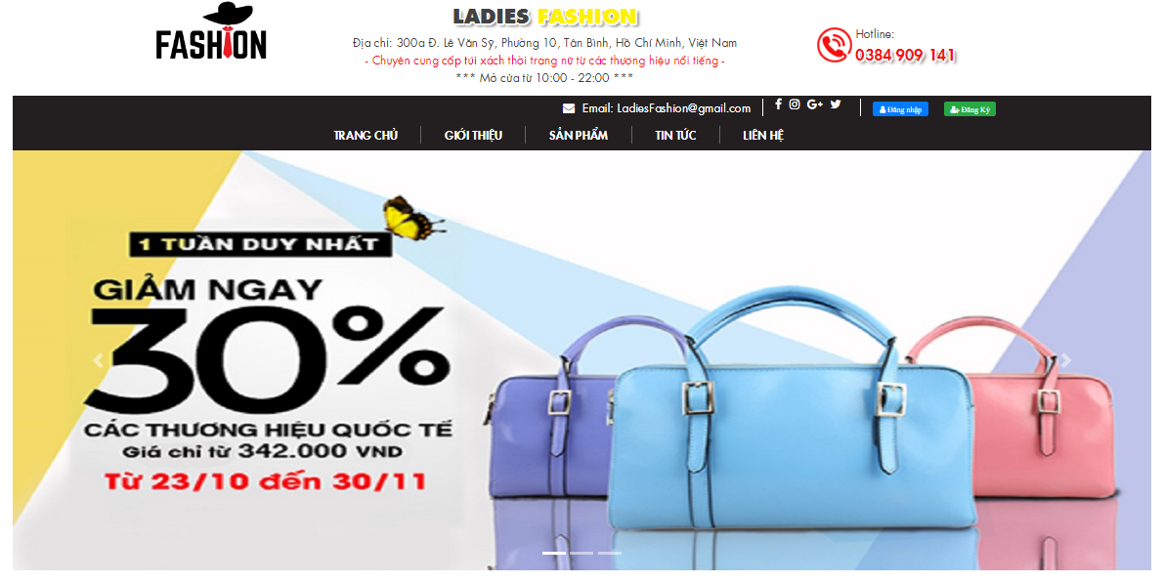

Hình 2. Giao diện chính website (phần trên)

* Phần 1: Logo website.
* Phần 2: Menu ngang gồm các chức năng: Trang chủ, giới thiệu, sản phẩm, tin tức, liên hệ, đăng ký và đăng nhập.
* Phần 3: Danh mục các sản phẩm nổi bật của shop.
* Phần 4: Danh mục tất cả sản phẩm trên website.
* Phần 5: Danh mục các thương hiệu làm đối tác cho website.
* Phần 6: Footer cung cấp các thông tin liên hệ.

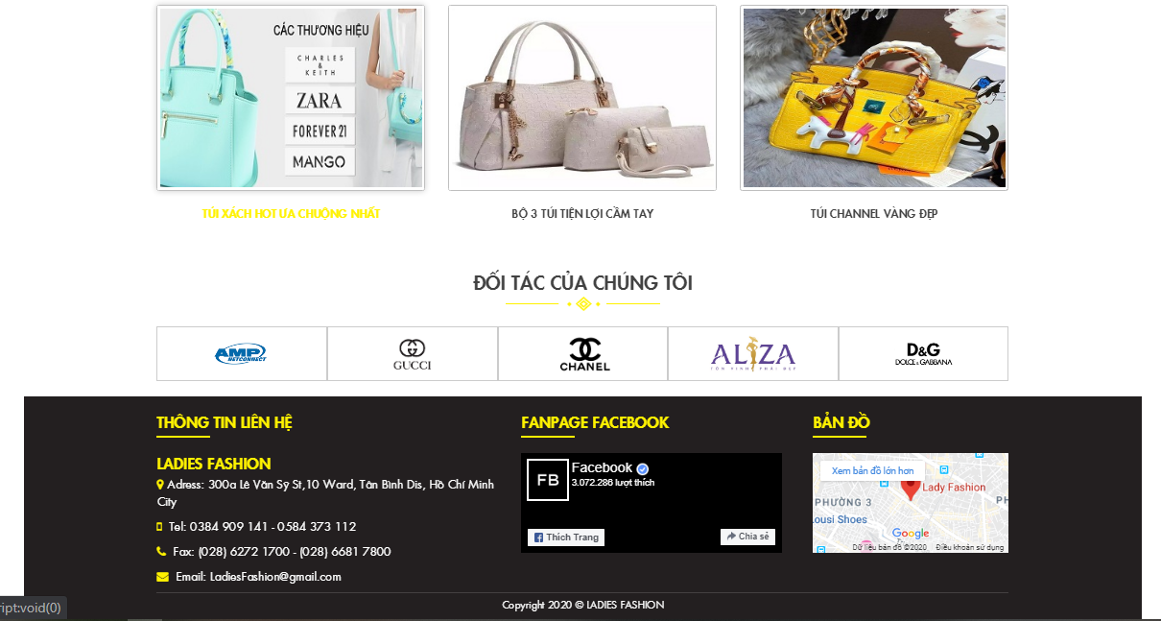

Hình 3. Giao diện chính website (Phần dưới)

### **Giao diện trang giới thiệu**

* Mục đích: Cung cấp cho khách hàng biết một số thông tin đôi nét về cửa hàng, cũng như website, lịch sử hình thành và phát triển, định hướng phát triển trong tương lai.

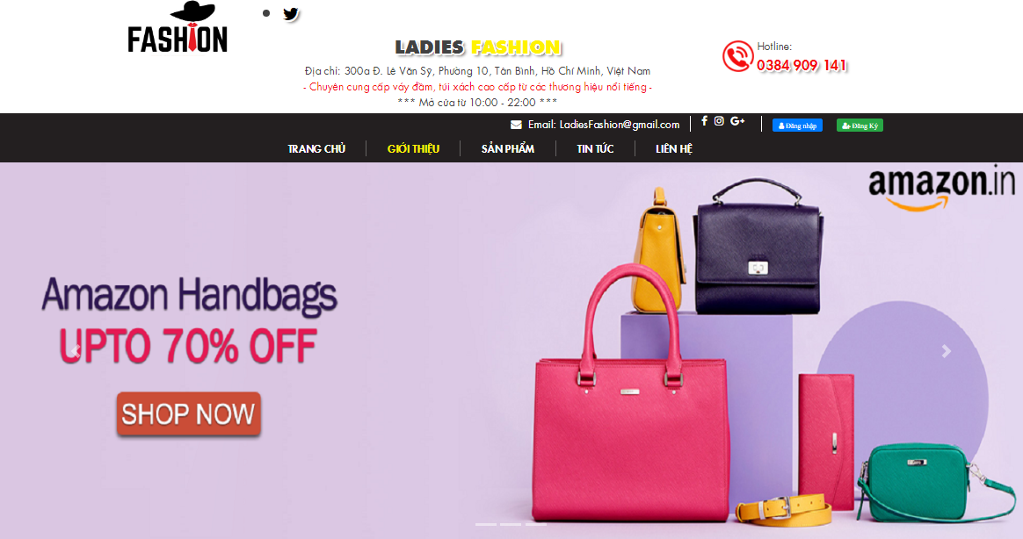

Hình 4. Giao diện giới thiệu website (phần trên)

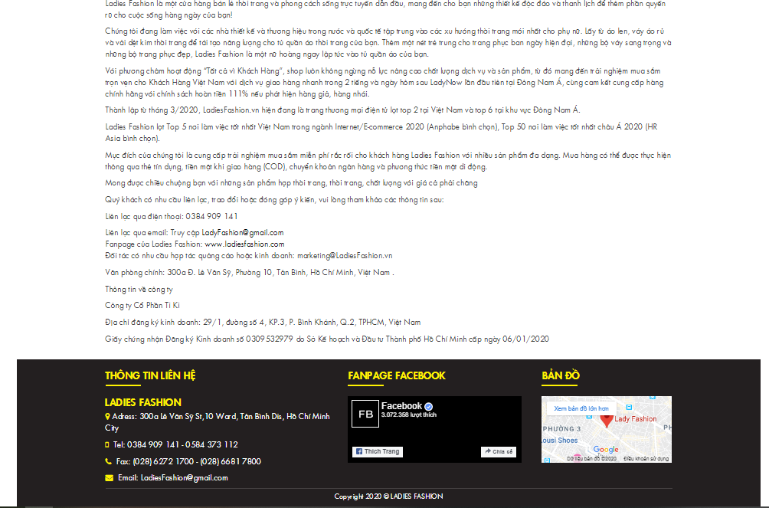

Hình 5. Giao diện giới thiệu website (Phần dưới)

### **Giao diện sản phẩm**

* Mục đích: Các quyền lợi của khách hàng khi sử dụng website để mua sắm.

Hình 6. Giao diện sản phẩm

### **Giao diện chi tiết sản phẩm**

* Mục đích: Cung cấp các điệu kiện cần thiết để có thể đổi trả sản phẩm
* Chức năng: Giao diện cho phép người dùng tìm hiểu về các chính sách trên website.

Hình 7. Giao diện chi tiết sản phẩm

### **Giao diện đăng ký**

* Mục đích: Khách hàng đăng ký tài khoản để trở thành khách hàng thân thiết, có thể đặt hàng online và tích điểm sau mỗi lần mua hàng. Để được nhận các thông tin ưu đãi khuyên mãi từ cửa hàng một cách nhanh nhất.
* Chức năng: Cho phép khách hàng đăng ký thông tin cá nhân của mình.

Image 8. Giao diện đăng ký

### **Giao diện đăng nhập**

* Mục đích: Khách hàng đăng nhập tài khoản đã đăng ký để mua sắm online trên website.
* Chức năng: Cho phép khách hàng đăng nhập tài khoản.

Hình 9. Giao diện chức năng đăng nhập

### **Giao diện thương hiệu đối tác của cửa hàng.**

* Mục địch: Chức sách các thương hiệu sản phẩm có trong cửa hàng.
* Chức năng: Sử dụng danh mục trang thương hiệu để lựa chọn các sản phẩm mà khách hàng cần tìm.

Hình 10. Giao diện thương hiệu làm đối tác

# CHƯƠNG IV: KẾT LUẬN VÀ HƯỚNG PHÁT TRIỂN

Ngày nay, việc kinh doanh của các cửa hàng là làm sao có thể bán được nhiều mặt hàng, có nhiều khách hàng biết đến và mua sản phẩm của mình. Trong những năm qua, bên cạnh sự phát triển của môi trường giao tiếp thông tin, nhu cầu sử dụng các thiết bị điện tử và Internet đã tăng cao, tạo nên một thị trường trên mạng sôi động không kém thực tế.

Thương mại điện tử là một hình thức mua bán và trao đổi thông tin qua Internet. Các công ty, các cửa hàng có thể giới thiệu tất cả sản phẩm của mình bằng hình ảnh, video và thông tin trên Website để khách hàng có thể xem, tham khao và lựa chọn. Đây là hình thức kinh doanh tiện lợi, dễ dàng và đặc biệt đang phát triển, sẽ có cơ hội, thuận lợi lớn cho các cửa hàng đang trên đường phát triển tạo nên thành công và tiếng nói riêng cho mình.

Website “shop quần áo - Camper Store” là một Website cung cấp cho người sử dụng những chức năng cần thiết để tiến hành mua hàng, đặt hàng với những mó đồ mình ưng ý. Đối với khách hàng, hệ thống cho phép xem thông tin về sản phẩm chất lượng. Qua quá trình nghiên cứu và cố gắng thực hiện dưới sự hướng dẫn tận tình của Giảng viên, sự giúp đỡ của bạn bè trong khóa học đồ án nghiên cứu thể hiện được những điều sau:

1. **Kết quả đạt được:**

* Thiết kế thành công website thời trang cho cửa hàng bán quần áo Camper Store, đáp ứng được yêu cầu của người sử dụng.
* Tìm hiểu và nắm cơ bản được những công cụ để Thiết kế website như: Adobe Dreamweaver CS6, các ngôn ngữ lập trình Website như: HTML, Javascript, CSS.
* Giao diện website được thiết kế đơn giản, thân thiện và dễ sử dụng.

1. **Việc chưa làm được:**

* Nhiều chức năng còn thiếu và chưa sử dụng được .

1. **Hướng phát triển đề tài:**

Vì thời gian không cho phép và kiến thức về thiết kế web còn hạn chế nên chúng em chưa tìm hiểu rõ và kỹ hơn về đề tài này. Vì thế đề tài cũng còn có nhiều thiếu sót, mong thầy giúp đỡ chúng em nhiều hơn và em sẽ tiếp tục tìm hiểu sâu hơn về công nghệ này, nhằm mục đích Thiết kế website:

* Giao diện đẹp, thân thiện với người dùng, có nhiều chức năng và tương tác tốt hơn với người dùng.
* Thiết kế, bổ sung các tính năng còn thiếu hay chưa thật sự hoàn chỉnh trong quá trình sử dụng.

# TÀI LIỆU THAM KHẢO

* Tài liệu bài giảng môn “Thiết kế website” của thầy Nguyễn Hữu Vĩnh.
* Website WWW: <http://www.hiepsiit.com>
* <https://www.w3schools.com/>
* <https://degrey.vn/>